Compilatie foto's congres 2015

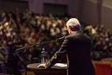 | 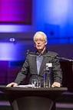 | 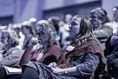
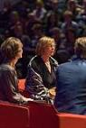 |  | 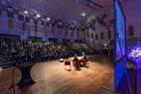
 | 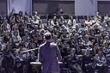 | 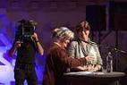
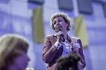 | 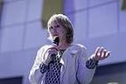
 | 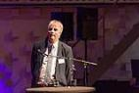
 | 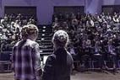
 | 